Организация подвоза детей школы №30 города Павлодара
в 2021-2022 учебном году
№ | Данные об организации подвоза | Количество
1 | Количество школ, в которые осуществляется подвоз детей | 1
2 | Общее количество детей на подвозе: | 101
 | Учащихся 1-4 классов | 36
 | Учащихся 5-9 классов | 64
 | Учащихся 10-11 классов | 1
3 | Количество населенных пункты, откуда осуществляется подвоз, расстояние | 1-Жанауыл;  1-Радиозавод;
4 | Количество автотранспорта:
 | Автобус | 1
 | Микроавтобус / газель | 2
 | Легковой автомобиль | 0
5 | Состоит на балансе:
 | Акимата | 0
 | Школы | 0
 | Частное лицо | 3

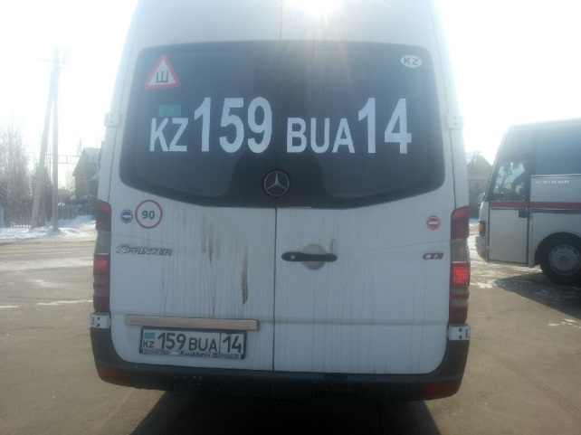
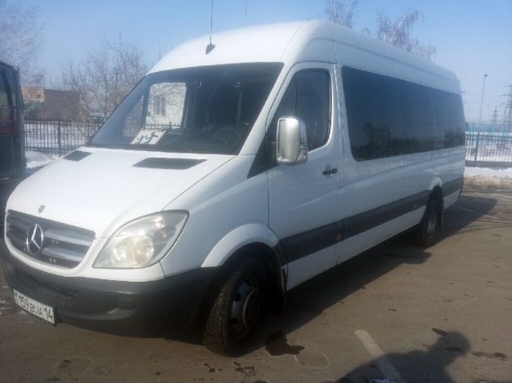
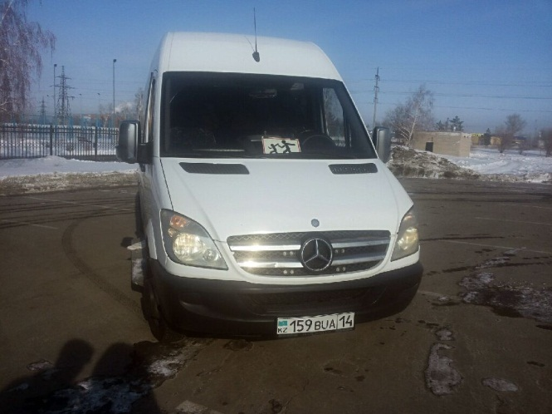
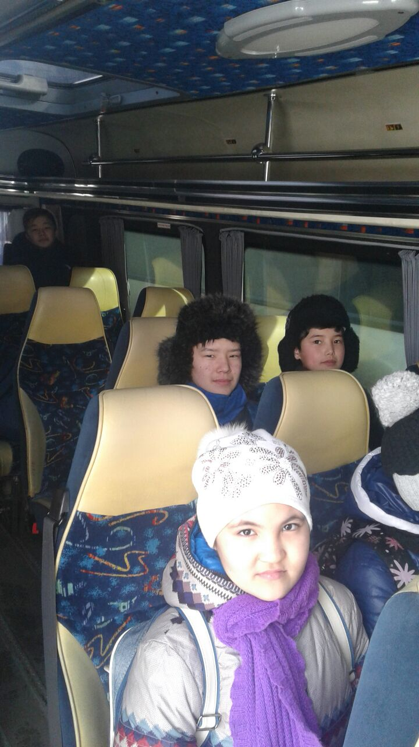
ПАСПОРТ ОРГАНИЗАЦИИ ПОДВОЗА ГУ СОШ №30
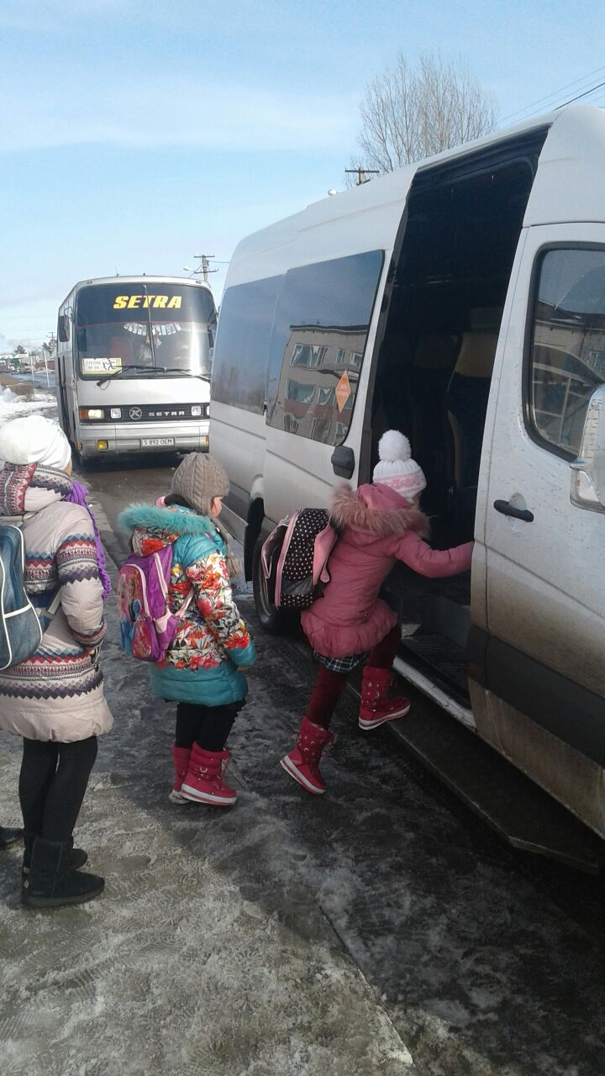 | 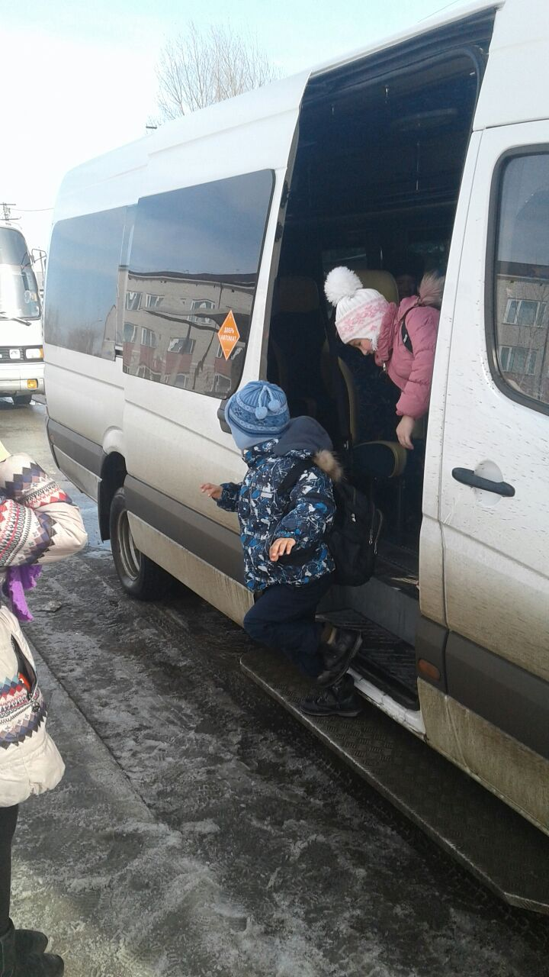
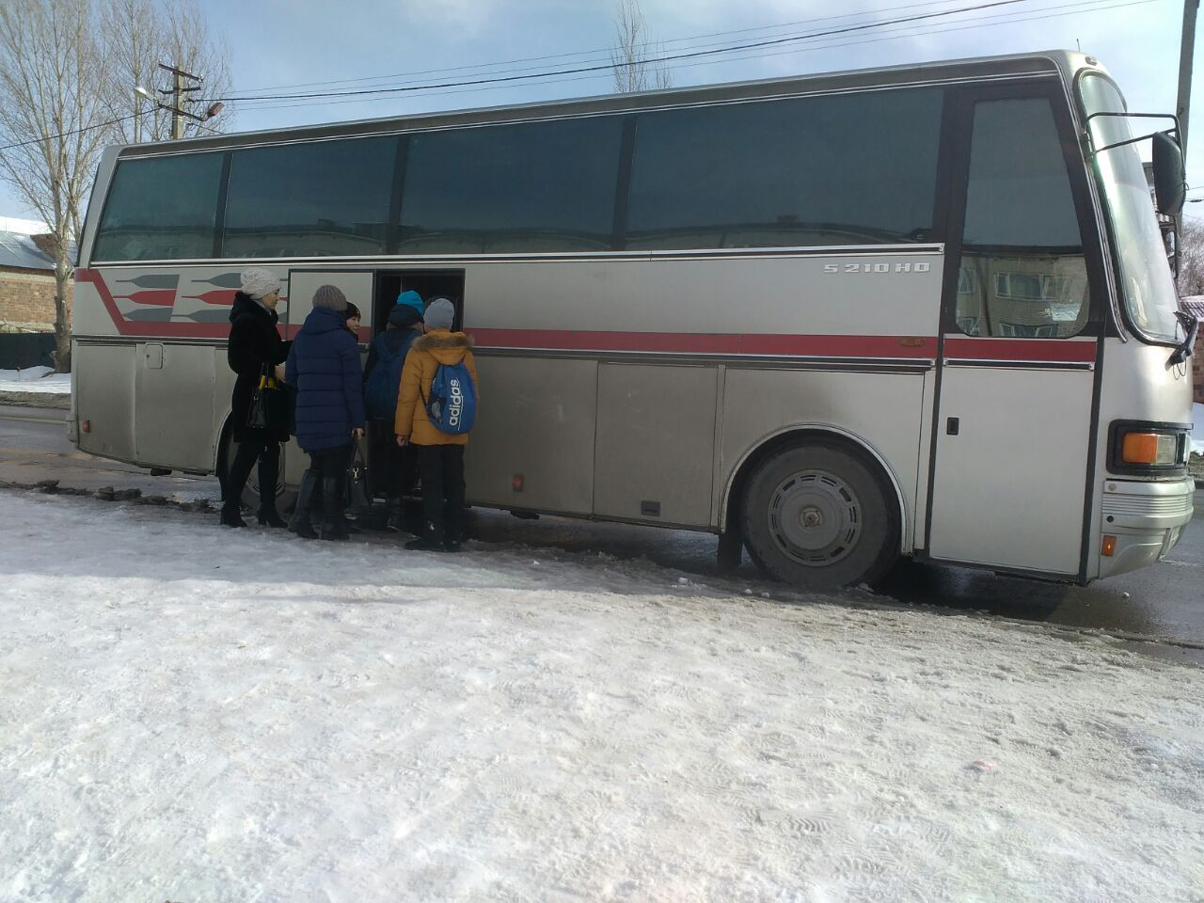
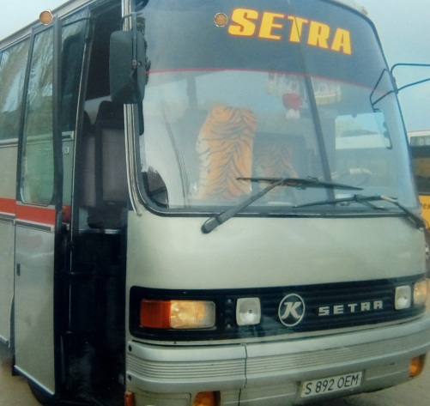
ПАСПОРТ ОРГАНИЗАЦИИ ПОДВОЗА ГУ СОШ №30

Карта проезда подвоза «ГУ СОШ №30»
Ледовского – Радиозавод-Жанауыл

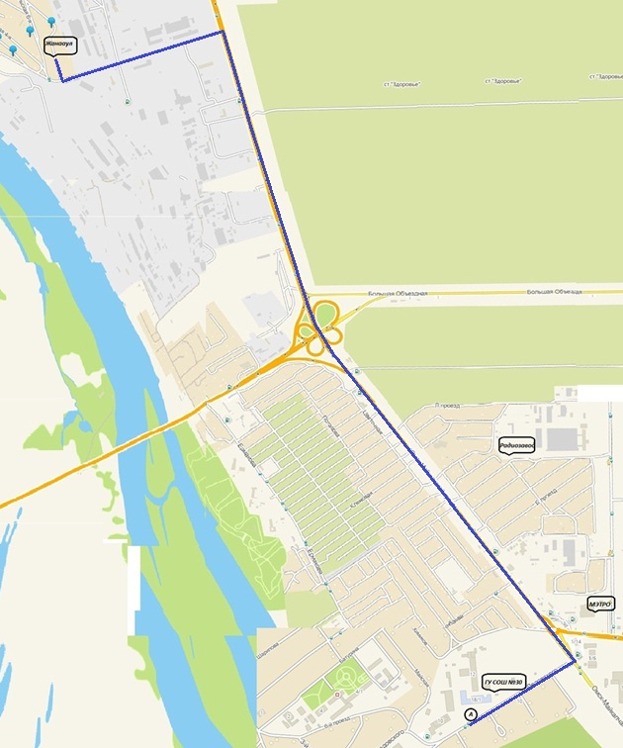
- маршрут подвоза

